 | Министерство науки и высшего образования Российской Федерации  Калужский филиал  федерального государственного бюджетного  образовательного учреждения высшего образования  «Московский государственный технический университет имени Н.Э. Баумана (национальный исследовательский университет)»  (КФ МГТУ им. Н.Э. Баумана)
ФАКУЛЬТЕТ _ИУК «Информатика и управление»______________
КАФЕДРА __ИУК4 «Программное обеспечение ЭВМ, информационные технологии»

ЛАБОРАТОРНАЯ РАБОТА №2

«Использование меню и виджетов графического интерфейса для разработки простых android приложений»

ДИСЦИПЛИНА: «Разработка мобильного ПО»

Выполнил: студент гр. ИУК4-52Б |  | _________________ (______Губин Е.В._____)  (Подпись) (Ф.И.О.)
Проверил: |  | _________________ (_____Прудяк П.Н._____)  (Подпись) (Ф.И.О.)
Дата сдачи (защиты):
Результаты сдачи (защиты):
- Балльная оценка:
- Оценка:
Калуга, 2024 г.

Цель: приобретение практических навыков создания графических интерфейсов на основе различных виджетов и меню.
Задачи:
1. Научиться использовать графический и текстовый режимы для создания интерфейса приложения
2. Изучить особенности реализации обработчиков событий
3. Научиться реализовывать логику работы приложения с учетом специфики платформы Android
4. Понять логику работы приложения с меню с учетом специфики платформы Android
5. Разработать и подключить разные типы меню с учетом аппаратных ограничений мобильных устройств
6. Понять особенности реализации обработчиков пунктов меню

Формулировка задания:

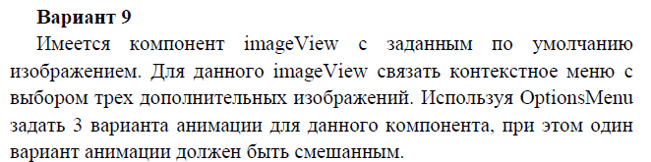

Листинг программы и xml-файлов:

activity_main.xml

<?xml version="1.0" encoding="utf-8"?>
<androidx.constraintlayout.widget.ConstraintLayout xmlns:android="http://schemas.android.com/apk/res/android"
xmlns:app="http://schemas.android.com/apk/res-auto"
xmlns:tools="http://schemas.android.com/tools"
android:id="@+id/main"
android:layout_width="match_parent"
android:layout_height="match_parent"
android:background="#C1B6B6"
tools:context=".MainActivity">

<ImageView
android:id="@+id/imageView"
android:layout_width="wrap_content"
android:layout_height="wrap_content"
android:layout_marginTop="100dp"
android:src="@drawable/car"
app:layout_constraintEnd_toEndOf="parent"
app:layout_constraintStart_toStartOf="parent"
app:layout_constraintTop_toBottomOf="@+id/textView"
tools:srcCompat="@tools:sample/avatars" />

<TextView
android:id="@+id/textView"
android:layout_width="wrap_content"
android:layout_height="wrap_content"
android:layout_marginTop="100dp"
android:text="Context Menu"
android:textColor="#000000"
app:layout_constraintEnd_toEndOf="parent"
app:layout_constraintStart_toStartOf="parent"
app:layout_constraintTop_toTopOf="parent" />

</androidx.constraintlayout.widget.ConstraintLayout>

option_menu_item.xml

<?xml version="1.0" encoding="utf-8"?>
<menu xmlns:android="http://schemas.android.com/apk/res/android"
xmlns:app="http://schemas.android.com/apk/res-auto">
<item
android:id="@+id/rotate"
android:title="Rotate"
app:showAsAction="never" />
<item
android:id="@+id/fade_out"
android:title="Fade out"
app:showAsAction="never" />
<item
android:id="@+id/compose"
android:title="Compose"
app:showAsAction="never" />
</menu>

compose.xml

<?xml version="1.0" encoding="utf-8"?>
<set xmlns:android="http://schemas.android.com/apk/res/android"
android:interpolator="@android:anim/linear_interpolator">
<alpha
android:duration="1000"
android:fromAlpha="1.0"
android:toAlpha="0.1" />
<rotate
android:duration="1000"
android:fromDegrees="0"
android:interpolator="@android:anim/linear_interpolator"
android:pivotX="50%"
android:pivotY="50%"
android:startOffset="0"
android:toDegrees="360" />
</set>

fade_out.xml

<?xml version="1.0" encoding="utf-8"?>
<set xmlns:android="http://schemas.android.com/apk/res/android"
android:interpolator="@android:anim/linear_interpolator">
<alpha
android:duration="1000"
android:fromAlpha="1.0"
android:toAlpha="0.1" />
</set>

rotate.xml

<?xml version="1.0" encoding="utf-8"?>
<set xmlns:android="http://schemas.android.com/apk/res/android">
<rotate
android:duration="1000"
android:fromDegrees="0"
android:interpolator="@android:anim/linear_interpolator"
android:pivotX="50%"
android:pivotY="50%"
android:startOffset="0"
android:toDegrees="360" />
</set>

mainActivitu.kt

package com.example.lw_2

import android.os.Bundle
import android.view.ContextMenu
import android.view.Menu
import android.view.MenuItem
import android.view.View
import android.view.animation.Animation
import android.view.animation.AnimationUtils
import android.widget.ImageView
import android.widget.TextView
import android.widget.Toolbar
import androidx.activity.enableEdgeToEdge
import androidx.appcompat.app.AppCompatActivity
import androidx.core.view.ViewCompat
import androidx.core.view.WindowInsetsCompat

class MainActivity : AppCompatActivity() {
private lateinit var imageView: ImageView
private lateinit var textView: TextView
private lateinit var animationRotate: Animation
private lateinit var animationFadeOut: Animation
private lateinit var animationCompose: Animation

override fun onCreate(savedInstanceState: Bundle?) {
super.onCreate(savedInstanceState)
enableEdgeToEdge()
setContentView(R.layout.activity_main)
ViewCompat.setOnApplyWindowInsetsListener(findViewById(R.id.main)) { v, insets ->
val systemBars = insets.getInsets(WindowInsetsCompat.Type.systemBars())
v.setPadding(systemBars.left, systemBars.top, systemBars.right, systemBars.bottom)
insets
}
imageView = findViewById(R.id.imageView)
textView = findViewById(R.id.textView)
registerForContextMenu(textView)

animationRotate = AnimationUtils.loadAnimation(this, R.anim.rotate)
animationFadeOut = AnimationUtils.loadAnimation(this, R.anim.fade_out)
animationCompose = AnimationUtils.loadAnimation(this, R.anim.compose)
}

override fun onCreateOptionsMenu(menu: Menu?): Boolean {
menuInflater.inflate(R.menu.option_menu_item, menu)
return super.onCreateOptionsMenu(menu)
}

override fun onOptionsItemSelected(item: MenuItem): Boolean {
when (item.itemId){
R.id.rotate -> imageView.startAnimation(animationRotate)
R.id.fade_out -> imageView.startAnimation(animationFadeOut)
R.id.compose -> imageView.startAnimation(animationCompose)
}
return super.onOptionsItemSelected(item)
}

override fun onCreateContextMenu(
menu: ContextMenu,
v: View,
menuInfo: ContextMenu.ContextMenuInfo?
) {
super.onCreateContextMenu(menu, v, menuInfo)
menu.setHeaderTitle("Choose image")
menu.add(0, v.id, 0, "Ilya")
menu.add(0, v.id, 0, "Artem")
menu.add(0, v.id, 0, "Roma")
}

override fun onContextItemSelected(item: MenuItem): Boolean {
if (item.title === "Ilya") {
imageView.setImageResource(R.drawable.ilya)
} else if (item.title === "Artem") {
imageView.setImageResource(R.drawable.artem)
} else if (item.title === "Roma") {
imageView.setImageResource(R.drawable.rome)
}
return super.onContextItemSelected(item)
}
}

AnroidManifest.xml

<?xml version="1.0" encoding="utf-8"?>
<manifest xmlns:android="http://schemas.android.com/apk/res/android"
xmlns:tools="http://schemas.android.com/tools">

<application
android:allowBackup="true"
android:dataExtractionRules="@xml/data_extraction_rules"
android:fullBackupContent="@xml/backup_rules"
android:icon="@mipmap/ic_launcher"
android:label="@string/app_name"
android:roundIcon="@mipmap/ic_launcher_round"
android:supportsRtl="true"
android:theme="@style/Theme.LW_2"
tools:targetApi="31">
<activity
android:name=".MainActivity"
android:exported="true">
<intent-filter>
<action android:name="android.intent.action.MAIN" />

<category android:name="android.intent.category.LAUNCHER" />
</intent-filter>
</activity>
</application>

</manifest>
themes.xml

<resources xmlns:tools="http://schemas.android.com/tools">
<!-- Base application theme. -->
<style name="Base.Theme.LW_2" parent="Theme.Material3.DayNight">
<!-- Customize your light theme here. -->
<!-- <item name="colorPrimary">@color/my_light_primary</item> -->
</style>

<style name="Theme.LW_2" parent="Base.Theme.LW_2" />
</resources>

strings.xml

<resources>
<string name="app_name">LW_2</string>
</resources>

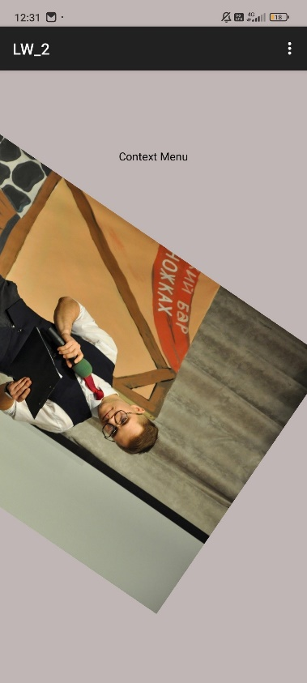
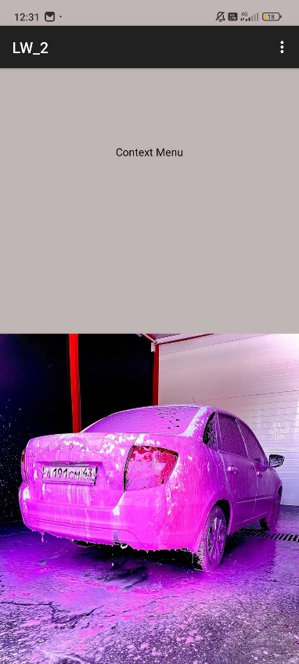
Результаты выполнения программы:

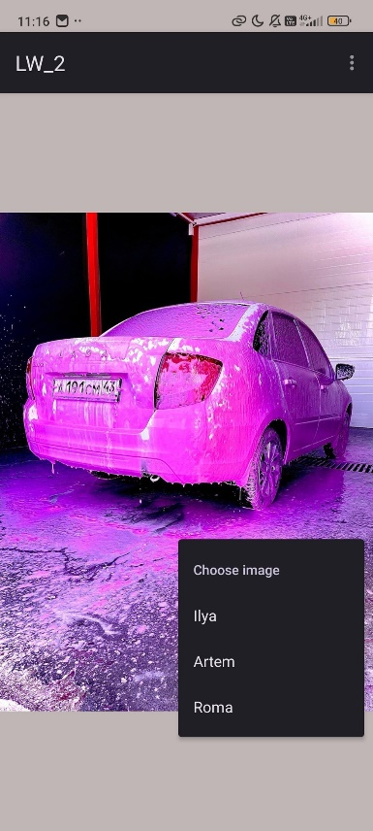
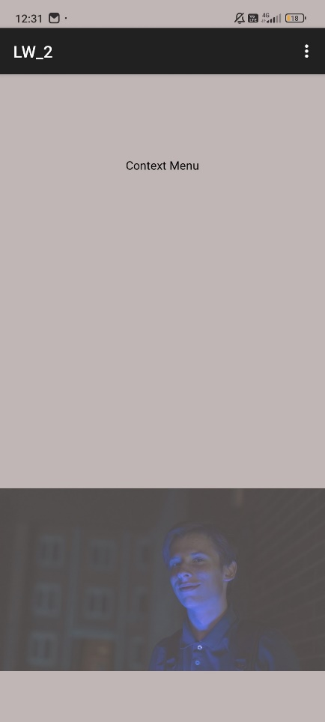
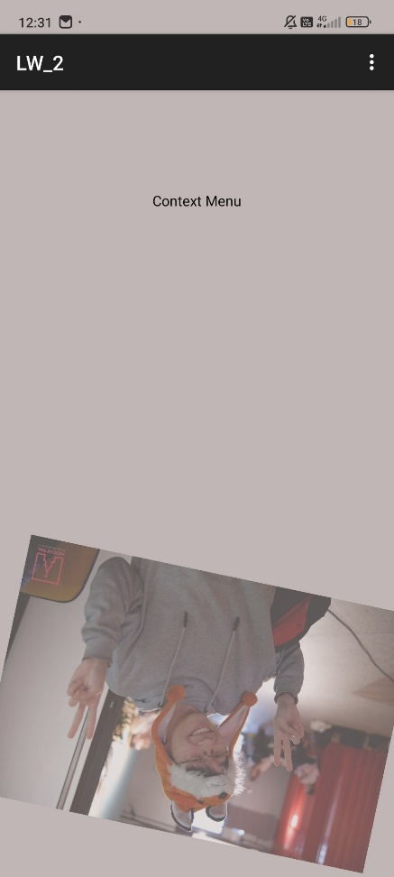
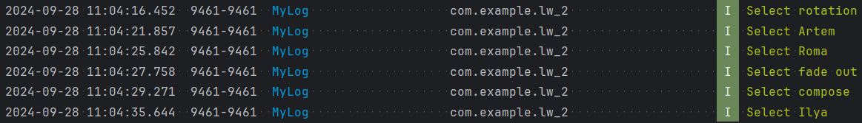

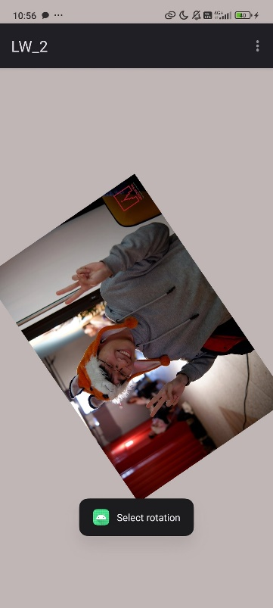
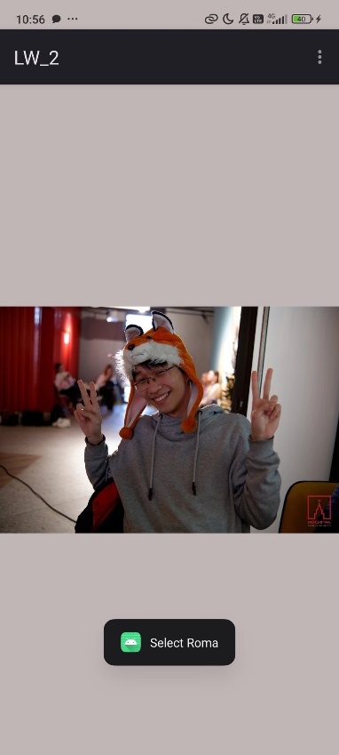
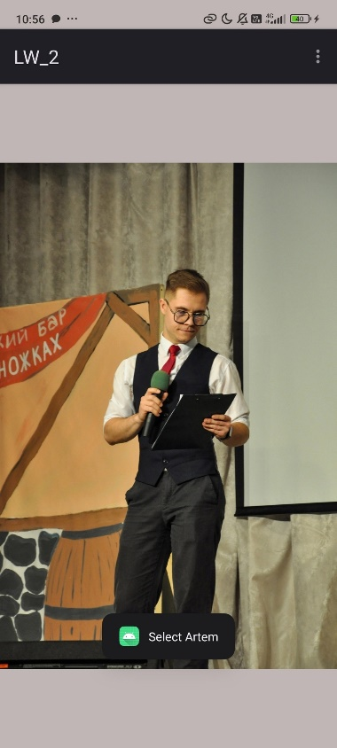
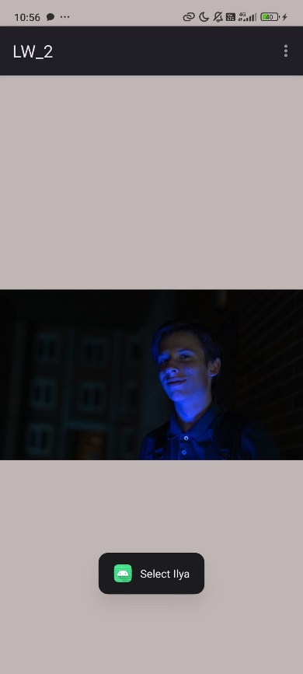

Вывод: в ходе лабораторной работы была реализована анимация, контекстное меню и option menu, так же реализованы анимации над объектом фотографий.

